’s-Hertogenbosch
Vughterstraat 9-11

Kadastraal : ’s Hertogenbosch, G-7893  Monumentnr. : SOM0523  Huidige functie : winkel-appartementen | Bouwjaar : ca. 1900, kern XVII  Architect :  Oorspr.functie : woon-werkhuis

Verbouwingen : 1900, 1907, 1937, 1971, 1995
Archief : Gemeente ’s-Hertogenbosch, afdeling BAM
Datum document: 03-09-2007

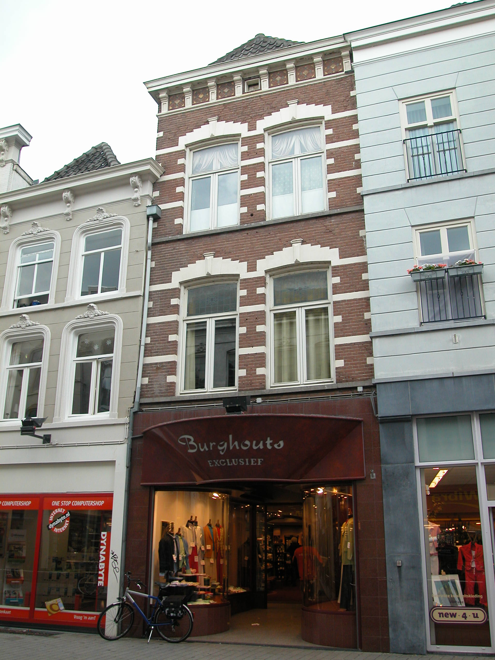

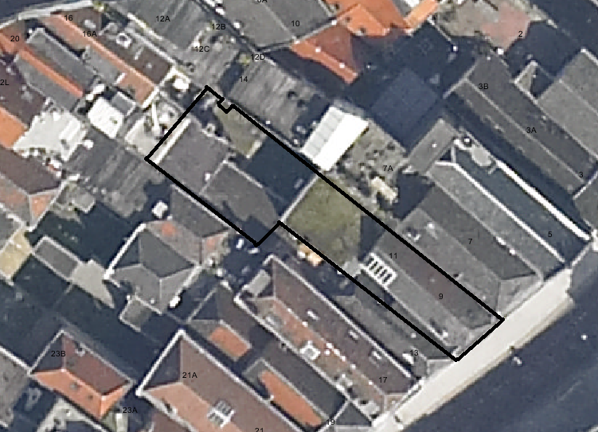
globale aanduiding van het perceel

Context

(Bouw)historie:
Het pand Vughterstraat 9-11 stond in 1621 bekend als “De Eenhoorn”. Dit oude 17de-eeuwse pand, dat oorspronkelijk van het traditionele laatmiddeleeuwse Bossche type met voorhuis en vast achterhuis is, werd omstreeks 1900 gewijzigd en voorzien van een nieuwe voorgevel. Intern zijn er nog onderdelen van de oudere kern van het pand bewaard gebleven. De winkelpui die tijdens de verbouwing in 1900 is aangebracht is in 1905 op indeling gewijzigd en in 1971 geheel vernieuwd. In 1994 heeft de pui zijn huidige vorm gekregen. Op het achtererf staat een los achterhuis (zomerkeuken). Dit achterhuis had oorspronkelijk één bouwlaag onder een kap, maar is in 1907 met een verdieping onder een plat dak verhoogd. Dit losse achterhuis is in 1937 verbouwd. Links tegen de achtergevel van het vaste achterhuis is aan het einde van de 19de of begin 20ste eeuw een smalle aanbouw onder een plat dak gemaakt.
De begane grond van het pand is in gebruik als winkel en op de verdiepingen zijn twee appartementen (1995).

Ligging:
Het pand ligt op een smal en diep perceel aan de noordelijke zijde van de Vughterstraat, binnen de tweede ommuring uit de 14e eeuw, vlakbij de Schapenmarkt. Op de kadastrale minuut van 1823 is het kavel reeds verdeeld in een perceel aan de Stoofstraat en een perceel aan de Vughterstraat. Waarschijnlijk strekte het perceel zich oorspronkelijk uit van Vughterstraat tot Stoofstraat. Op het achtererf van Vughterstraat 9-11 ligt een los achterhuis. Achter dit achterhuis ligt een (deels inpandig) steegje naar de Stoofstraat (niet toegankelijk). Het hoofdpand is onderdeel van een gevelwand aan de Vughterstraat met voornamelijk 19e-eeuwse gevels. Veel van deze panden aan deze straat hebben een oudere, soms middeleeuwse, kern. Door de eeuwen heen is de Vughterstraat, die in opzet een stadsuitbreiding uit de 14e eeuw is en vanuit het zuiden van ’s-Hertogenbosch naar de Markt loopt, een belangrijke uitvalsweg geweest met grote economische activiteiten. Hierdoor is de hoofdbebouwing aan deze straat door de tijd heen sterk gewijzigd en vernieuwd.

Beschrijving

Algemeen (hoofdvorm, kap):
Het winkel-woonhuis bestaat uit een voorhuis met een vast achterhuis. Dit achterhuis is aan de linker zijde breder dan het voorhuis. Het geheel is onderkelderd. Het voorhuis omvat voorts een begane grond, twee verdiepingen en een zolder onder een zadeldak met voordakschild. Het achterhuis heeft boven de kelder een begane grond en twee verdiepingen onder een plat dak.

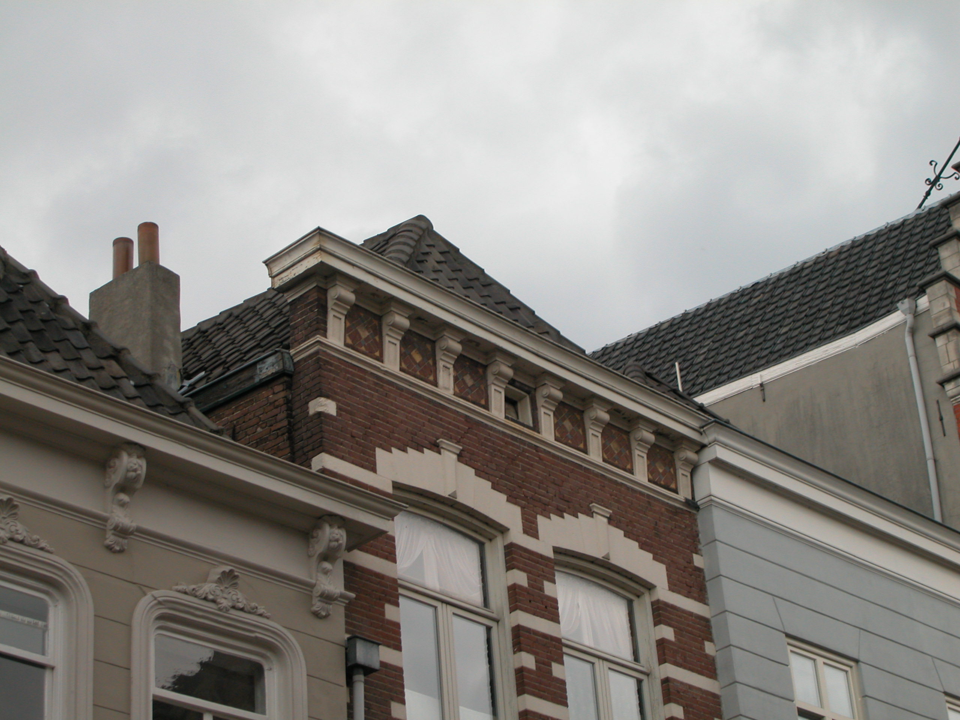

Voorgevel:
De twee vensterassen brede lijstgevel is uitgevoerd in schoon metselwerk (stand verband) en heeft op de begane grond een nieuwe inlooppui (XXd). Deze pui is met rode natuursteen bekleed en bevat rechts in de inloop de toegang tot de appartementen op de verdiepingen. Een hardstenen kordonlijst vormt visueel de scheiding tussen de begane grond en de eerste verdieping. Het metselwerk op de verdiepingen bevat speklagen en blokken. Zowel op de eerste als op de tweede verdieping twee getoogde vensters met een in stucwerk uitgevoerde hanenkam met diamantkop. De lekdorpels onder de vensters zijn opgenomen in de hardstenen kordonlijst. De kozijnen hebben een duivenjagersprofilering en bevatten T-draairamen en een bovenlicht. In de bovenlichten van de vensters op de eerste verdieping zit glas-in-lood. De gevel wordt afgesloten door een hoofdgestel met architraaf, fries met siermetselwerk en consoles en een geprofileerde kroonlijst. Centraal in het fries zit een kleine vensteropening.

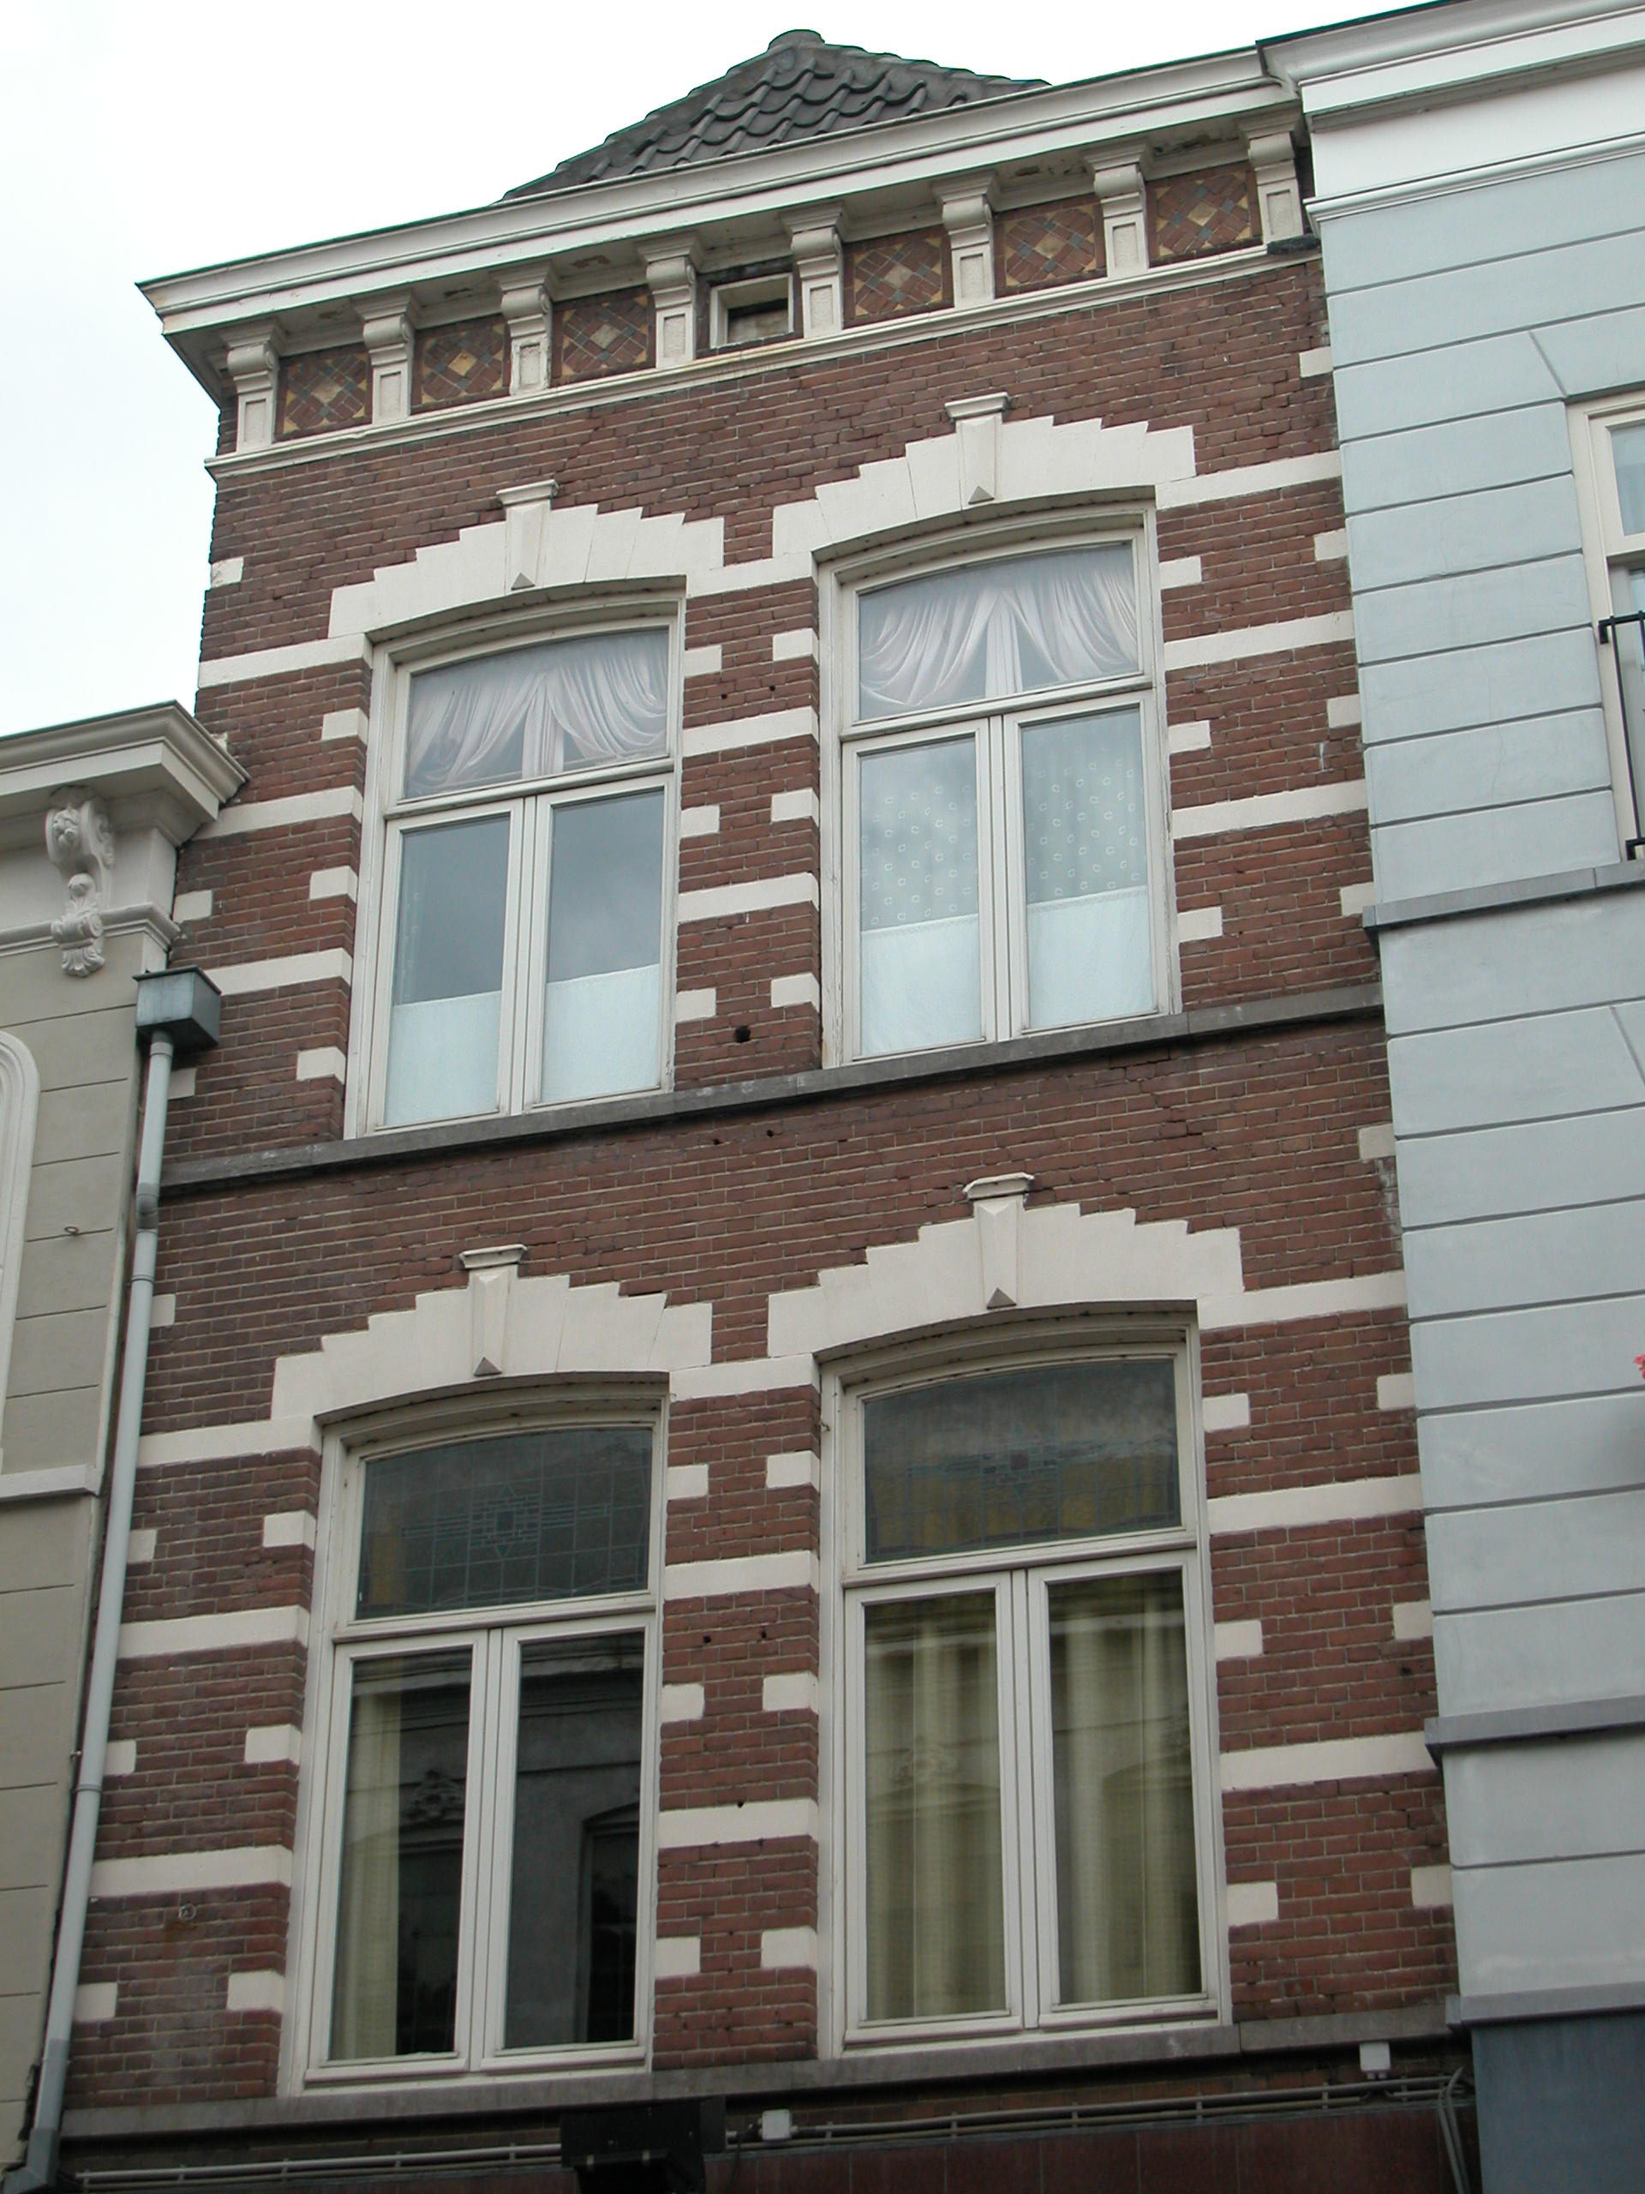

Zijgevels:
Het pand wordt aan beide zijden begrensd door bebouwing.

Achtergevel:
De achtergevel is niet zichtbaar vanuit de openbare ruimte.

Ruimtelijke indeling:
Op een bouwtekening uit 1995 is de indeling van het pand als volgt weergegeven: De begane grond is geheel in gebruik als winkel. In een gang tegen de rechter zijmuur van het voorhuis bevindt zich de opgang naar de eerste verdieping (1935). Deze trap loopt door tot de zolderverdieping. Zowel op de eerste als op de tweede verdieping is tijdens een verbouwing in 1995 een appartement gemaakt. Hiervoor is de oorspronkelijke indeling van rond 1900 op enkele plaatsen gewijzigd. In het voorhuis is tegen de linker zijgevel een rookkanaal.

Constructies:
In de beschrijving van de afdeling BAM uit 1992 wordt het volgende gemeld over de constructies van het pand: Het voorhuis heeft een enkelvoudige verdiepingsbalklaag met plaatselijk stalen binten. De verdiepingsbalklaag van het achterhuis bestaat uit drie vakken moer- en kinderbalken, mogelijk laatmiddeleeuws. De balklaag is geel geschilderd en heeft een stookplaatsraveling aan de linker zijde. In het midden van de balkvakken zitten onderslagbalken (vermoedelijk een secundaire toevoeging). Over de overige balklagen in het pand is geen documentatie voorhanden. De kap van het voorhuis heeft schaarspanten (ca. 1900). Over de zijmuren van het gebouw is geen documentatie voorhanden. Waarschijnlijk heeft het pand gemeenschappelijke zijmuren met de buurpanden.

Interieurelementen
Uit de beschrijving uit 1992 blijkt dat er in het pand nog diverse waardevolle interieurelementen uit ca. 1900 aanwezig zijn. Zo heeft de trap op de verdiepingen een geornamenteerde trappaal en balusters en zijn er nog oorspronkelijke paneeldeuren in het pand aanwezig. De voorkamer op de eerste verdieping heeft een geornamenteerd stucplafond en een zwartmarmeren schoorsteenmantel. De voorkamer op de tweede verdieping heeft een eenvoudig geornamenteerd stucplafond en eveneens een zwartmarmeren schoorsteenmantel.

Erf, bijgebouwen, diversen:

Motivering voor plaatsing op de gemeentelijke monumentenlijst

1. Architectonische en stedenbouwkundige waarden
Het pand Vughterstraat 9-11 heeft stedenbouwkundige waarde vanwege de ligging op een oud kavel dat vroeger uitstrekte tot aan de achterliggende Stoofstraat. Het steegje naar de Stoofstraat bestaat nog. Tevens is het pand van belang vanwege de ligging binnen de tweede stadsmuur uit de 14de eeuw. De voorgevel uit 1900 (m.u.v. de winkelpui) heeft een markante detaillering en is een goed en gaaf voorbeeld van woonhuis-winkelarchitectuur van rond 1900, waardoor er sprake is van een architectonische waarde.

2. Bouw- en/of kunsthistorische waarden
Als 19e-eeuws winkel-woonhuis met oudere kern (XVII), gelegen binnen de in het begin 19e eeuw gesloopte Vughterbinnenpoort uit de 14e eeuw, heeft het pand bouwhistorische waarde. In het vaste achterhuis is nog de oude moer- en kinderbalklaag aanwezig en het geheel is onderkeldert. De markante voorgevel van rond 1900 markeert een ingrijpende wijziging in de bouwhistorie van het pand, evenals de nog in het pand aanwezige interieurelementen uit die periode.

3. Cultuurhistorische waarden
Het pand is van het traditionele laatmiddeleeuwse Bossche type met voorhuis en vast achterhuis en is daarom van cultuurhistorisch belang. Ook heeft Vughterstraat 9-11 cultuurhistorische waarde als representant van de ontwikkelingen in de periode 1850-1900, toen vele oude huizen langs de belangrijkste straten in Den Bosch geheel of gedeeltelijk werden vernieuwd en vaak van nieuwe voorgevels werden voorzien.

Het object Vughterstraat 9-11, bestaande uit een 19e-eeuws winkel-woonhuis met oudere (XVII) kern en diverse 19de-eeuwse interieuronderdelen, is op basis van bovenstaande criteria beschermenswaardig als gemeentelijk monument in de gemeente ‘s-Hertogenbosch

